Dzień dobry moi Mili Uczniowie i Rodzice!!! Bierzemy się do pracy
Funkcjonowanie osobiste i społeczne

Przeczytaj lub posłuchaj.

Mały domek
Gdzieś przed miastem pośród ciszy
Gdzie wróbelków śpiew się słyszy
Białym płotkiem ogrodzony
Mały domek jest wzniesiony
Stoi sobie na góreczce
Przy spokojnej ciepłej rzeczce
Gdzie szum wody w uszy wpada
Jest tu śmiech i jest zabawa
Jest tam salon w żółte ściany
A w salonie dwa tapczany
Mały stolik dla rodziny
A obrazów trzy tuziny
Dwie łazienki, trzy sypialnie
Ma też kuchnie i jadalnie
Duży ogród, a w nim kwiatki
Barwne fiołki oraz bratki
Tak bezpieczny i cieplutki
Gdzie nie wchodzą żadne smutki
W każdym stopniu doskonały
Mój kochany domek mały.

- Odpowiedz na pytania dotyczące wiersza.
Gdzie stoi domek?, Czy domek jest mały czy duży?,Ile tapczanów stoi w salonie?, Ile w domku jest łazienek, ile sypialni? Jakie kwiaty rosną w ogrodzie? Itp. (W razie potrzeby rodzic odczytuje dany fragment wiersza). Przepisz do zeszytu ostatnie dwie linijki wiersza.

- Narysuj w zeszycie swój dom. Pod ilustracją napisz swój adres.
- Wyszukaj w Internecie grafikę przedstawiającą różne domy. Zastanów się – czym domy różnią się od siebie?

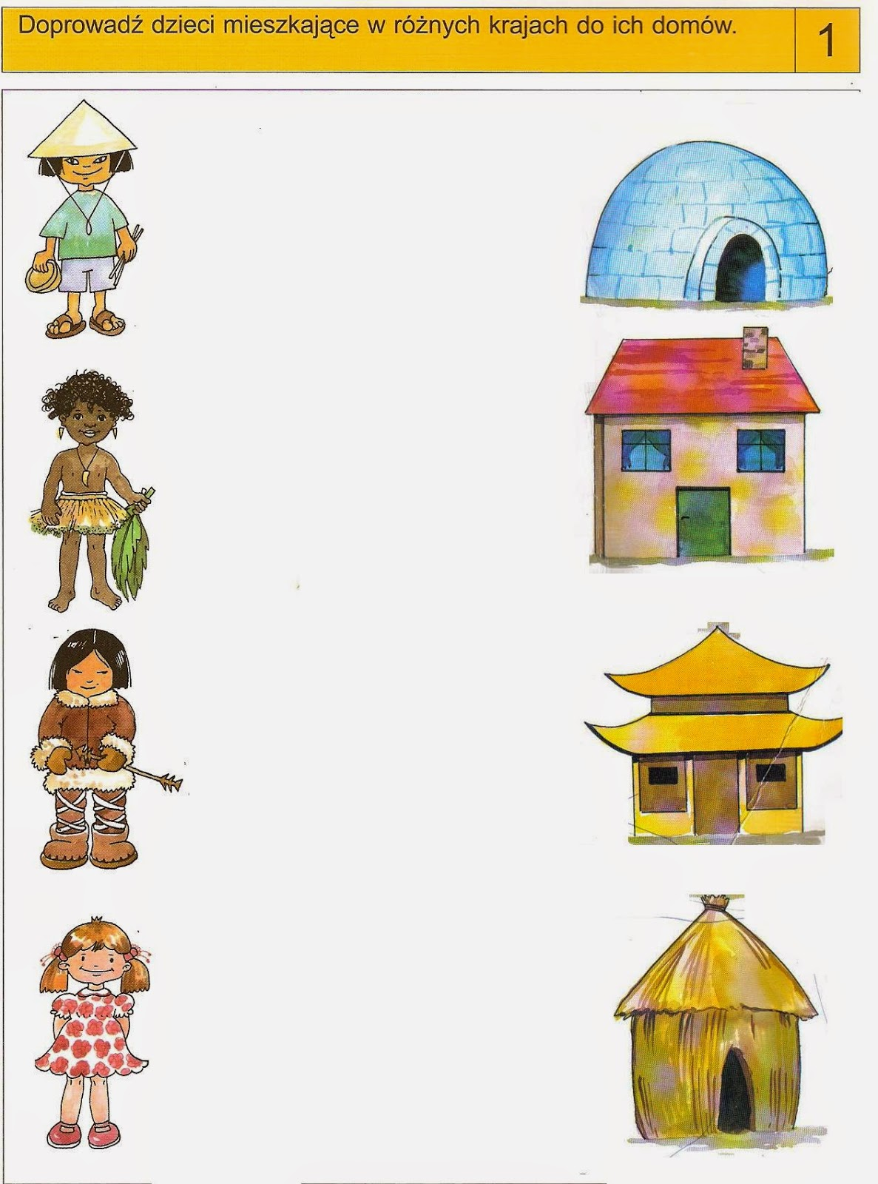

- Wytnij wyrazy i dopasuj je do odpowiednich pomieszczeń w domu.

PRZEDPOKÓJ | KUCHNIA | ŁAZIENKA | SALON | SYPIALNIA
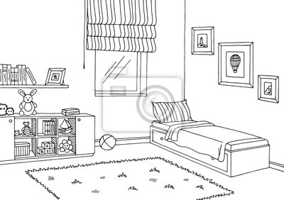

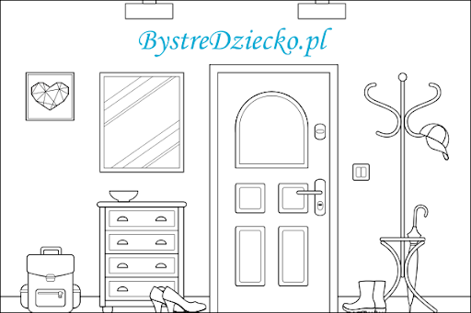

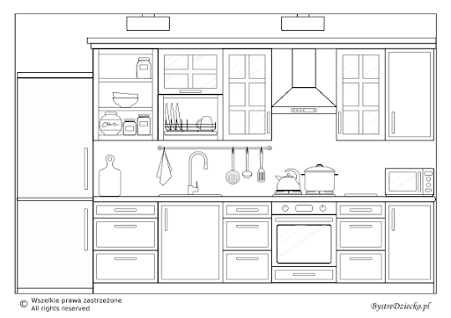
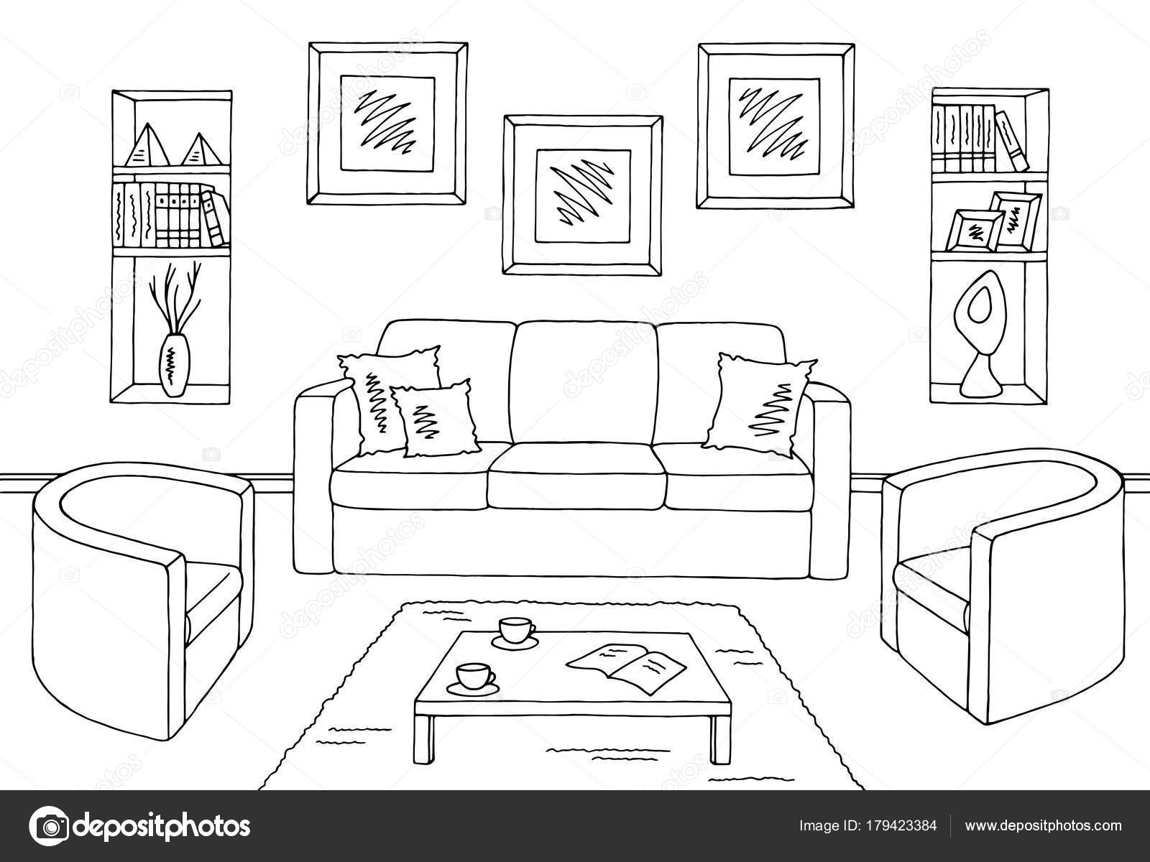
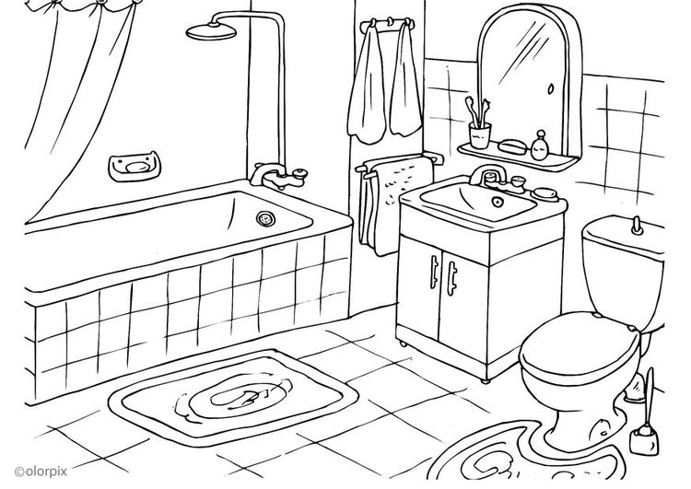
- Jakie czynności wykonujemy w tych pomieszczeniach? Połącz wyrazy.
SYPIALNIA
MYJEMY SIĘ
GOTUJEMY
SALON ŚPIMY
ODPOCZYWAMY

KUCHNIA OGLĄDAMY TELEWIZJĘ

KĄPIEMY SIĘ
ŁAZIENKA
MYJEMY NACZYNIA

- Moje obowiązki w domu. Proszę aby przez tydzień prowadzić dzienniczek obowiązków. W tabelce narysuj lub napisz jakie prace wykonywałeś/aś w domu. ( rysunki mogą być symbolicze np. mycie naczyń – rysunek talerza i kubka, ścieranie kurzu – rysunek ściereczki, itp. (tabelkę można przerysować do zeszytu)
PONIEDZIAŁEK | WTOREK | ŚRODA | CZWARTEK | PIĄTEK | SOBOTA | NIEDZIELA

- Utrwalamy pojęcia niższy –wyższy. Przyjrzyj się ilustracji, pomaluj najwyższy dom na niebiesko, a najniższy na zielono.
Ponumeruj domy zaczynając od lewej strony. Uzupełnij brakujące określenia. (ustnie)
Piąty dom jest…………………….od szóstego. (niższy)
Drugi dom jest……………………od pierwszego.
Trzeci dom jest…………………..od piątego.
Siódmy dom jest………………….od trzeciego.

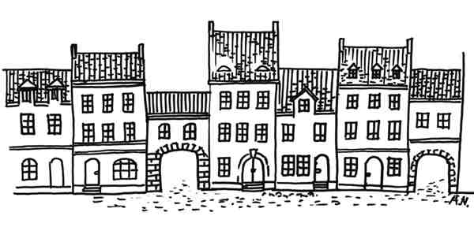

- Policz i napisz - Z ilu figur każdego rodzaju składa się dom? Pokoloruj obrazek.
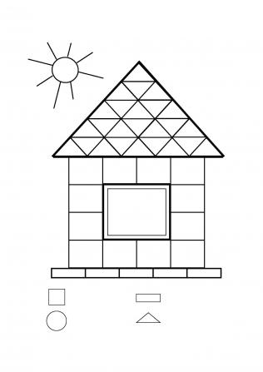

11. 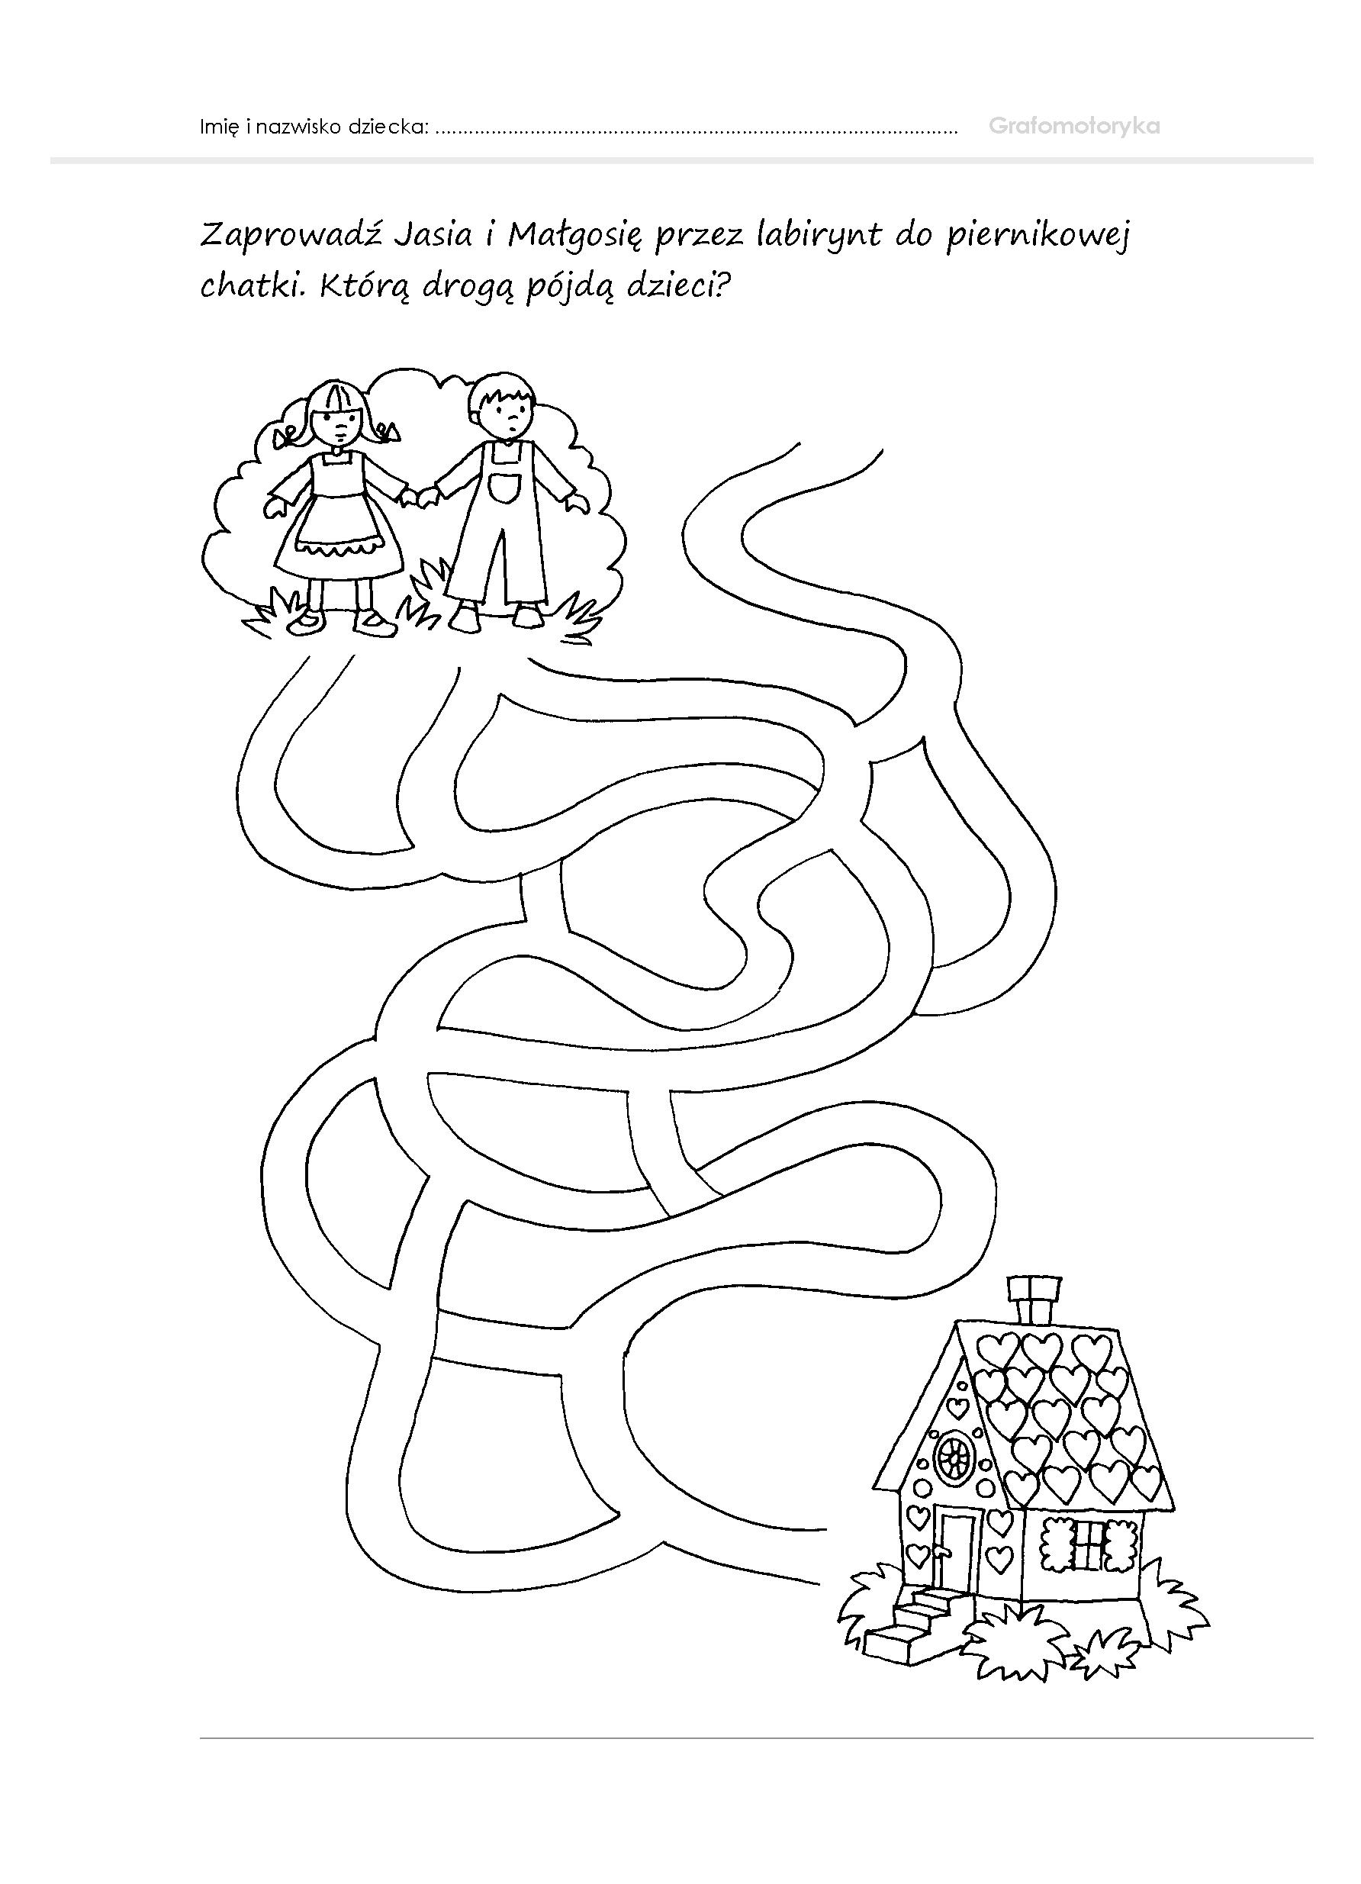

12.
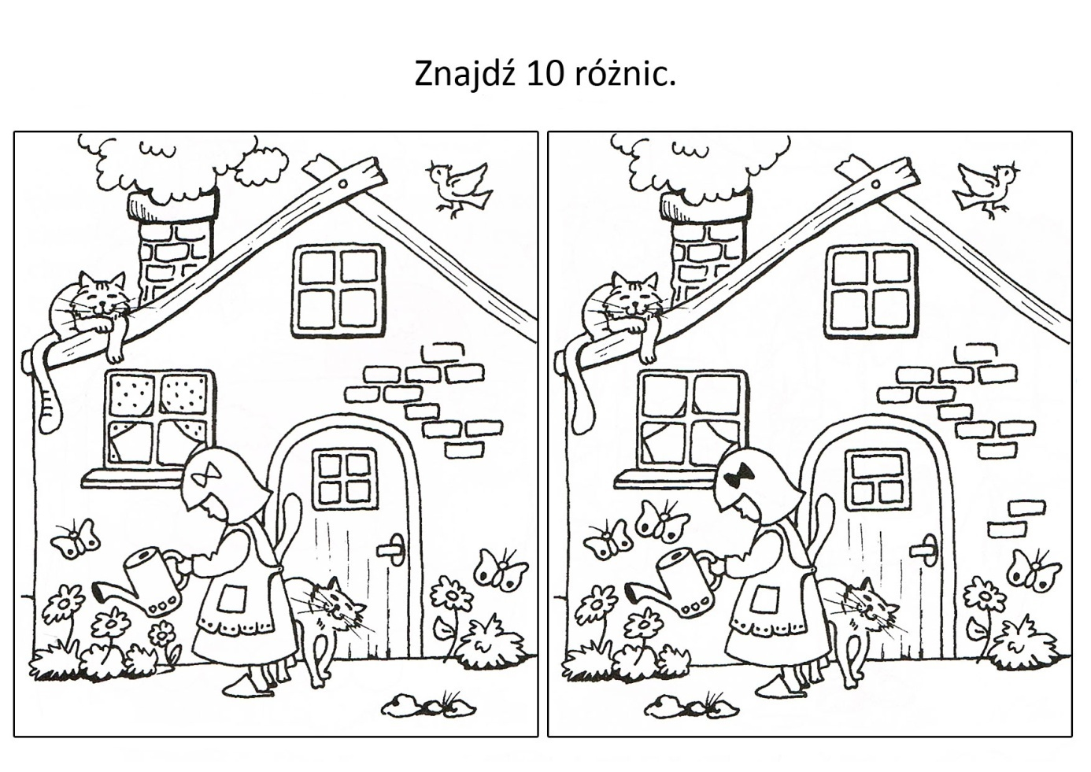

Plastyka
1.Narysuj dom według instrukcji.
Skopiuj do przeglądarki poniższy link. Obserwuj dokładnie poszczególne etapy rysowania domu. Narysuj dom . Powodzenia!!!
https://www.youtube.com/watch?v=ndwTxi9bgXU
2. Wybierz jedną z kolorowanek i pokoloruj

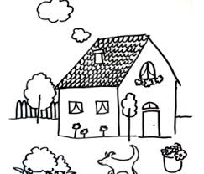
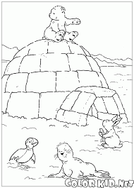

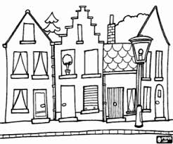

Gimnastyka korekcyjna
Dzień dobry. Przesyłam propozycję ćwiczeń z gimnastyki korekcyjnej. Z pomocą rodziców zdecydowana większość ćwiczeń do zrobienia.
https://www.youtube.com/watch?v=eiHGj8Tuo-I

Możemy też w wolnej chwili wykonać kilka prostych ćwiczeń wzmacniając mięsnie posturalne.
1. Robimy rozgrzewkę:
- maszerujemy w miejscu,
- bierzemy głębokie wdechy i wydychamy powietrze,
- krążymy biodrami, głową, kończynami dolnymi i górnymi w prawo i w lewo.
2. Ćwiczymy:
- leżymy na brzuchu i pływamy na sucho r11; powtarzamy ćwiczenie 10 razy,
- w leżeniu na plecach wykonujemy rrowerekr1; 20 razy,
- wstajemy i wykonujemy podskoki obunóż 20 razy,
- wykonujemy pajacyki; 10 razy.

I propozycja ćwiczeń z laską gimnastyczną lub zwykłym kijem, patykiem itp.
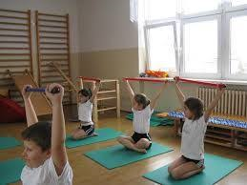
Siad po turecu lub siad klęczny, laska w dłoniach unosimy trzymamy 3 sekundy nad głową i opuszczamy w dół za głowę. 8 powtórzeń, 2 serie.
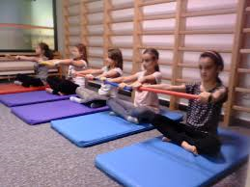
Pozycja jak wyżej. Laska na wysokości klatki piersiowej, prostujemy ręce trzymamy 3 sekundy powrót laseczka pod brodą. 8 powtórzeń, 2 serie.
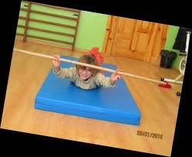
Leżenie przodem ruch poprzez wysuwanie ramion i unoszenie lekkie tułowia, wytrzymujemy 3 sekundy i powrót, ramiona zgięte pod brodą tułów leży na podłodze. 6 powtórzeń, 2 serie.
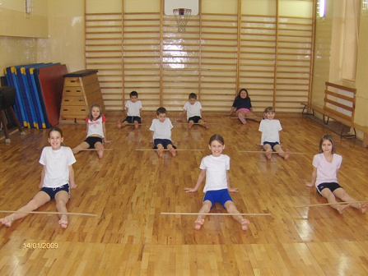
Siedząc opieramy się dłońmi o podłogę tułów lekko przechylamy w tył, na nogach laseczka, staramy się lekko oderwać nogi i przytrzymać w górze 2-3 sekundy. 5 powtórzeń 2 serie.
Pozdrawiam
Jarosław Muzyka

Muzyka
Temat: Ćwiczenia ruchowe w umiarkowanym tempie.

Skopiuj poniższy link . Postępuj zgodnie z filmem.
https://www.youtube.com/watch?v=GRuWG_vB7K8

Pokoloruj poniższy obraz:
